点石成金的薪酬激励体系
课程时间：2017年3月10日周五(9:00-12:00;13:30-16:30)
上课地点：北京理工国际教育交流大厦，二层多功能厅
（北京市北三环西路66号——苏州桥东南角）
非会员价格：每人1980/每天（含讲义，笔，课件茶水，餐点）
汇款账户：户 名：华清润泽（北京）教育科技有限公司
开户行：中国工商银行股份有限公司北京惠新支行
账 号：02 0000 6309 0201 94904
课程背景
1.如何通过薪酬来吸引人才？
2.为什么工资低了留不住人，高了却也不一定能留住人？
3.如何建立员企双方合作多赢的薪酬体系？
4.如何花最少的钱办最大的事，点石成金？
5.如何破解企业薪酬管理的难解之题？
6.作为人力资源管理者，您是否能够设计一套最具激励性的全面薪酬体系？
本课程将就上述问题展开系统的案例式教学，直面当前薪酬管理存在的问题，揭示现存的误区，讲授战略导向的薪酬管理与全面薪酬体系的设计原理及模型，帮助HR全面掌握薪酬体系设计的方法和工具，提升企业薪酬管理的水平！
课程目标：
★ 正确认识企业战略与薪酬的关系，全面了解薪酬管理体系的建立方法；
★了解并掌握企业薪酬管理设计原则、方法、操作技巧，并通过互动的形式分析薪酬管理中常见的误区与解决办法。
★能对现有薪酬体系做出局部修正，使企业的薪酬系统易操作、合乎本土化、具有竞争力、成本合理化、回报率最大化，持续提升企业的经营绩效与员工满意度。
培训对象：适用于企业中高层管理者、人力资源管理者。
标准授课时间：6小时
课程大纲：
单元一、我们为什么工作？
现场案例研讨：如果你是猎人，如何激励下属？
1.薪酬的本质是什么？
2.薪酬管理简析
3.薪酬的本质如何指导薪酬管理？
单元二、如何让薪酬激励直指人心，激发斗志？
案例：阿里的薪酬激励之道给我们什么启示？
1.如何通过薪酬激励让员工更加努力地工作？
2.如何通过薪酬激励让员工表现出企业期望的行为？
3.如何通过薪酬激励使核心人才与企业同心同德？
单元三、如何破解当前中国企业薪酬管理面临的难题？
1.中国企业当前面临的种种薪酬问题剖析
2.解决之道----构建薪酬激励价值链
3.薪酬的功能与演变历程
4.什么是全面报酬体系？----全面薪酬体系设计思路
单元四、如何让薪酬激励点石成金
1.如何设计让坏人从良的好制度？
案例：英国的一项制度改良启示
2.简析薪酬设计的基本模式——四种典型的薪酬模式
3.如何设计薪酬体系——七大基本步骤
2.助推企业发展的薪酬系统论
3.如何设计一套高效的薪酬体系？
经典咨询案例：职能工资体系设计
单元五、如何让薪酬管理助推企业成就大业？
1. 薪酬战略与企业经营哲学
案例：某企业工资条解读
2.薪酬战略与企业战略——企业不同发展阶段的薪酬激励模式
案例：为什么他会打败家乐福？
3.如何制定薪酬激励的策略？
案例：从老史的高工资剖析薪酬策略
4.企业生命周期对长期激励机制的关系
5.企业经营风险对激励机制的选择
7.如何用薪酬激励核心人才？---股权激励
经典案例：某企业集团高管激励咨询方案分享

主讲专家：姜燕芬老师简介
北大纵横管理咨询集团合伙人
社会职务
实战型领导力发展与人力资源管理专家
高级人力资源管理师，经济师
美国北弗吉亚大学MBA学位
国内资深的企业大学建设专家、企业大学课题专家组成员
国际注册管理咨询师协会认证CMC资格
中国人力资源开发委员会（CHRD）委员
美国国际人力资源管理协会（IPMA-HR）
保利社区大学副校长
中国石油大学特聘管理咨询专家
上海交大、南开大学特邀讲师
多年高校特聘人力资源实务导师
济南广播电视台特聘人力资源专家
多家企业经营管理顾问
实战经验:拥有20年的上市集团企业管理实践经验, 她曾在多家上市集团企业担任人力资源高级职位，曾担任力诺集团人力资源副总裁（HRVP）、东群控股常务副总裁等，在力诺集团任职期间负责设计与执行公司全国的人才管理，也曾领导东群控股中国地区的销售、营销、采购、生产、物流和人力资源等各方面的运作，在组织体系设计、领导力开发与培养、薪酬绩效管理体系、人才评鉴、胜任力模型设计与建立、企业大学建设等方面积累了丰富的实战经验，精通领导力培养与转化、组织发展和人才管理业务模块的实操，具有运营企业大学和企业商学院的管理经验，拥有广阔视野和丰富的企业实战背景。
擅长领域:姜老师擅长讲授战略导向的人力资源系列和领导力提升系列课程，注重项目落地的实效，基于在管理咨询领域的丰富的理论功底与实战经验，擅长采用引导式与咨询式培训有机结合，并结合管理教练、行动学习等方法，能够突破性解决企业难点问题，帮助学员切实地掌握原理、方法与工具，注重培训成果的实际转化。
授课风格:秉承“以终为始，以业务为起点，以解决问题为终点”的培训学习理念，采取引导式、咨询式有机结合的培训模式，随时解决学员的疑问及难题，使得每次培训都能保证做到学员学以致用。
服务客户：国电集团及下属各企业、浙能集团、中国银行、山东电建、中国联通及下属各企业、中外运集团、广西金陵牧业集团、保利地产、力诺集团、山东省农信社、金潮集团、宁夏电力、东群集团、轩竹医药、天津大港电厂、日钢集团、晨曦集团、日照港集团，海天集团、美佳集团、内蒙古能源集团、杭州正味食品、银座索菲特大饭店、中国农业银行、中国银行、石横特钢等数百家企业
乘车路线图：北京理工大学--理工国际教育交流大厦（准四星）
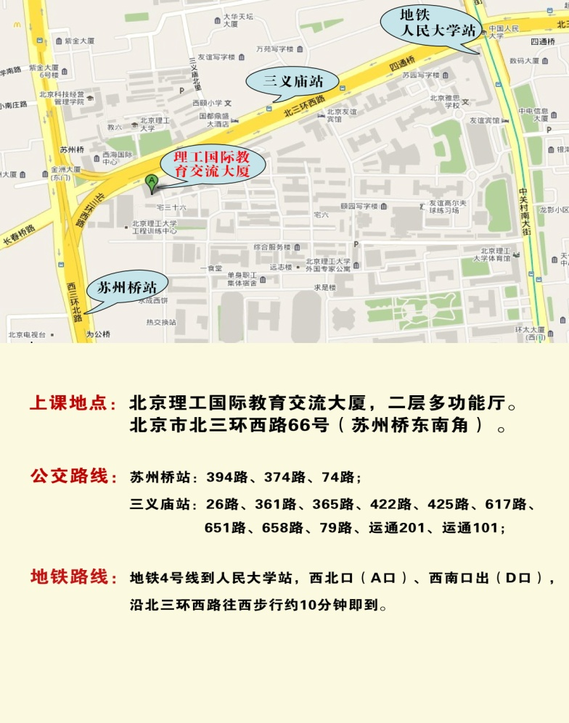

报 名 回 执 表
企业  名称 |  |  |  |  |  |  | 网址
地址 |  |  |  |  |  |  | 邮编
联系人  信息 | 姓名 |  |  | 职位 |  |  | 电话
联系人  信息 | 传真 |  |  | 手机 |  |  | E-MAIL
学  员  名  单 | 姓名 | 性别 | 职务 | 电话 |  | 手机 |  | 邮箱
学  员  名  单 | 非会员价格：1980/天  汇款账户：户 名：华清润泽（北京）教育科技有限公司  开户行：中国工商银行股份有限公司北京惠新支行  账 号：02 0000 6309 0201 94904
联系电话：010-62787660，13691597091 ,18600840967李雅静 微信：13691597091
电子邮箱：qinghuadaxue21sj@163.com 在 线 QQ：120079088 公众微信号：hqrz177

